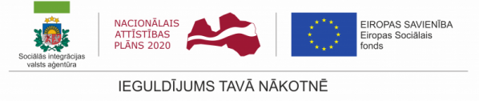
Licencētas piecas jaunas profesionālās rehabilitācijas izglītības programmas
Sociālās integrācijas valsts aģentūra (SIVA) ESF projekta “Personu ar invaliditāti vai garīga rakstura traucējumiem integrācija nodarbinātībā vai sabiedrībā” (Nr.9.1.4.1/16/I/001) ietvaros izstrādājusi piecas jaunas profesionālās tālākizglītības programmas.
Profesionālās tālākizglītības programmas sagatavotas atbilstoši personu ar smagu invaliditāti veselības stāvoklim un vajadzībām, pielāgojot izglītības programmas apguves garumu un intensitāti. Š.g. maijā Valsts izglītības kvalitātes dienestā saņemtas licences tālākizglītības programmām:
- Lietvedis – mācību ilgums 12 mēneši
- Florists - mācību ilgums 12 mēneši
- Dārzkopis - mācību ilgums 6 mēneši
- Noliktavas darbinieks - mācību ilgums 6 mēneši
- Galdnieka palīgs - mācību ilgums 18 mēneši

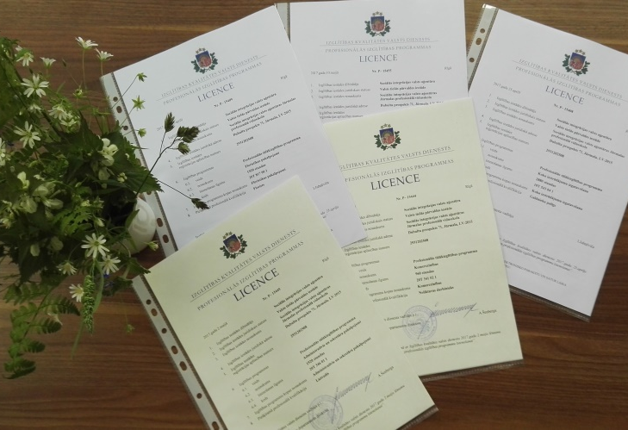 | 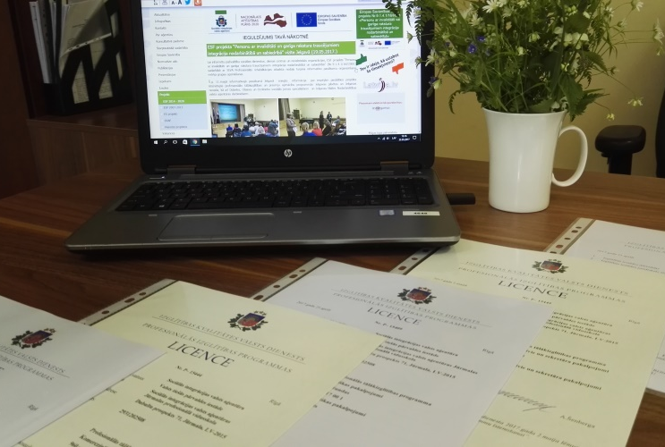
ESF projekta “Personu ar invaliditāti vai garīga rakstura traucējumiem integrācija nodarbinātībā vai sabiedrībā” finansējums paredzēts, lai dotu iespēju 50 personām ar smagu invaliditāti darbspējas vecumā iesaistīties un iegūt kvalifikāciju šajās tālākizglītības programmās SIVA Jūrmalas profesionālās vidusskolā, kas piemērota un labiekārtota mācību un praktisko nodarbību īstenošanai.
Š.g. augustā SIVA plāno uzsākt florista un lietveža tālākizglītības programmu īstenošanu. Interesentus aicinām pieteikties: sivaprojekts@siva.gov.lv; tālr.: 26385047, 20011645.

ESF projekta "Personu ar invaliditāti vai garīga rakstura
traucējumiem integrācija nodarbinātībā un sabiedrībā" eksperts, 2017.gada 26.maijā

